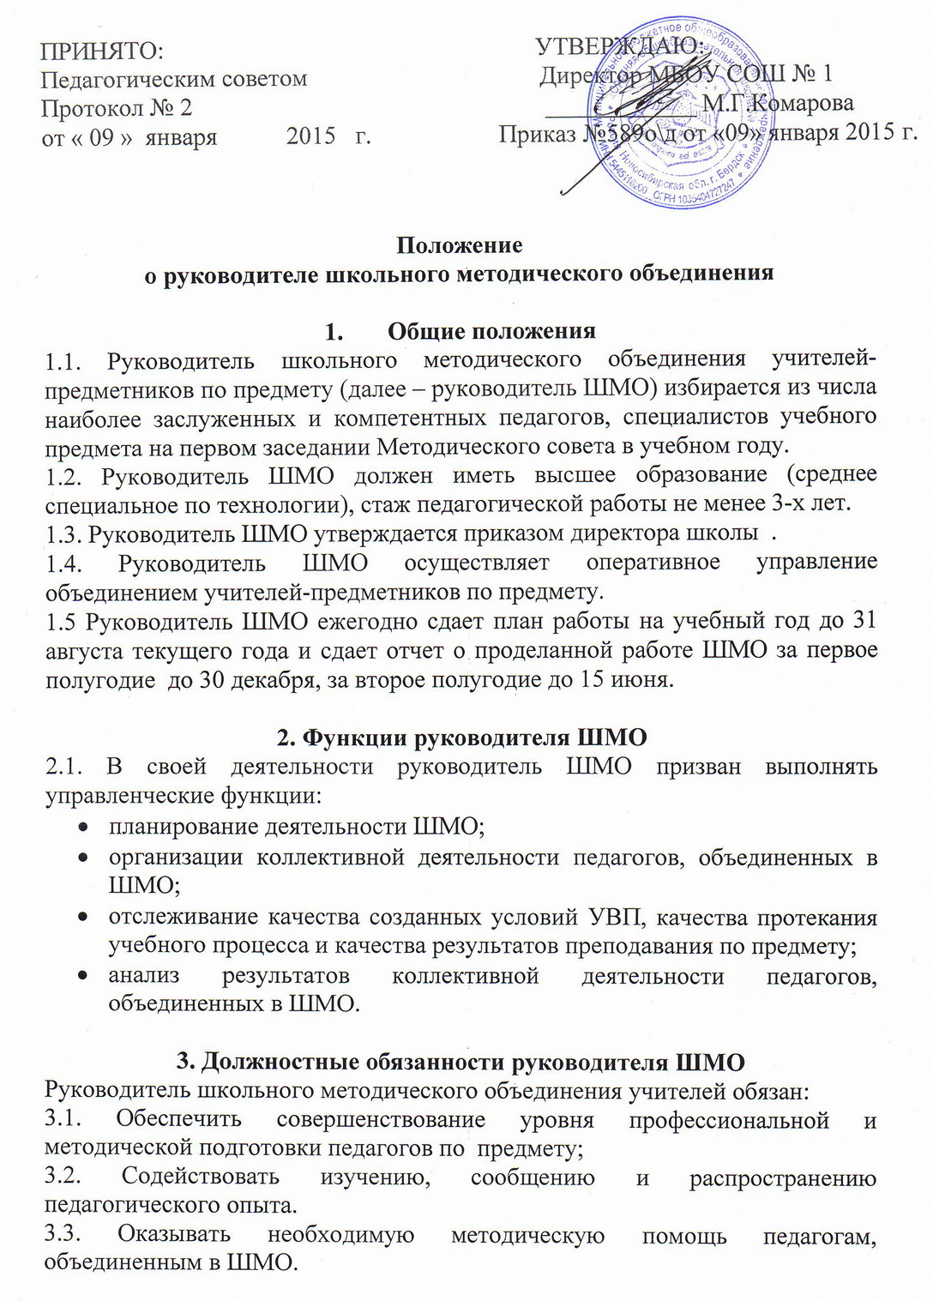
3.4. Участвовать в экспертизах элективных курсов, экзаменационных материалов.
3.5. Обеспечить высокую результативность методической работы объединения.
3.6. Организовать работу по совершенствованию УВП по предмету.
3.7. Участвовать в изучении состояния преподавания учебного предмета.
3.8. Содействовать выполнению стандарта в образовательной области.
3.9. Использовать разные формы развития творческого потенциала педагогов.
3.10. Изучать и своевременно знакомить учителей с нормативно-правовой документацией, регулирующей деятельность учителей учебного предмета, новинками педагогической и методической литературы.
3.11. Проводить диагностику знаний и умений учителя-предметника (по заявкам)

4. Права руководителя ШМО
4.1. Руководитель ШМО имеет право:
- использовать в своей деятельности информационный, методический и технический потенциал РМК;
- участвовать в планировании деятельности Методического совета школы;
- самостоятельно планировать свою деятельность;
- требовать от членов ШМО необходимую информацию в пределах своей компетенции;
- участвовать в работе экспертных групп при аттестации педагогов;
- повышать квалификацию;
- представлять к награждению педагогов районного методического объединения на грамоты управления образования, министерства и правительства за успехи в обучении и воспитании подрастающего поколения.

